Имя энергетика Петра Фалько занесено на Доску почета столицы Адыгеи

Пресс-релиз
12.09.2019

Начальник оперативно-диспетчерской службы ЦУС Адыгейского филиала компании «Россети Кубань» Петр Фалько в торжественной обстановке получил свидетельство о занесении его имени на Доску почета города Майкоп.
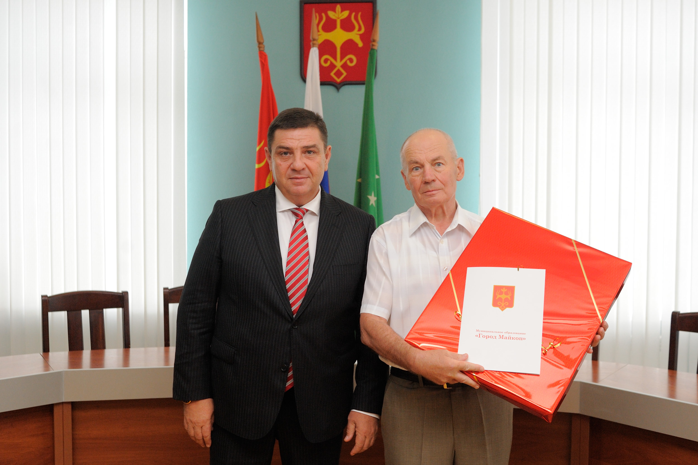
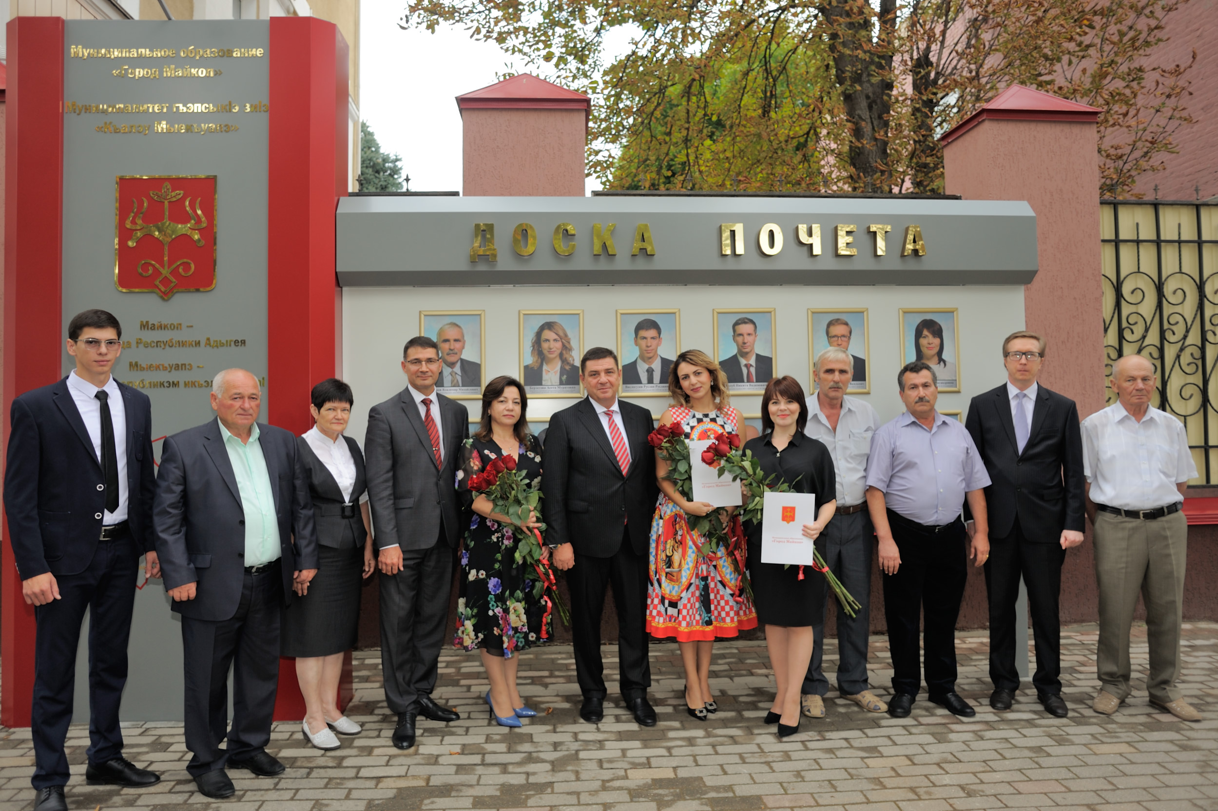
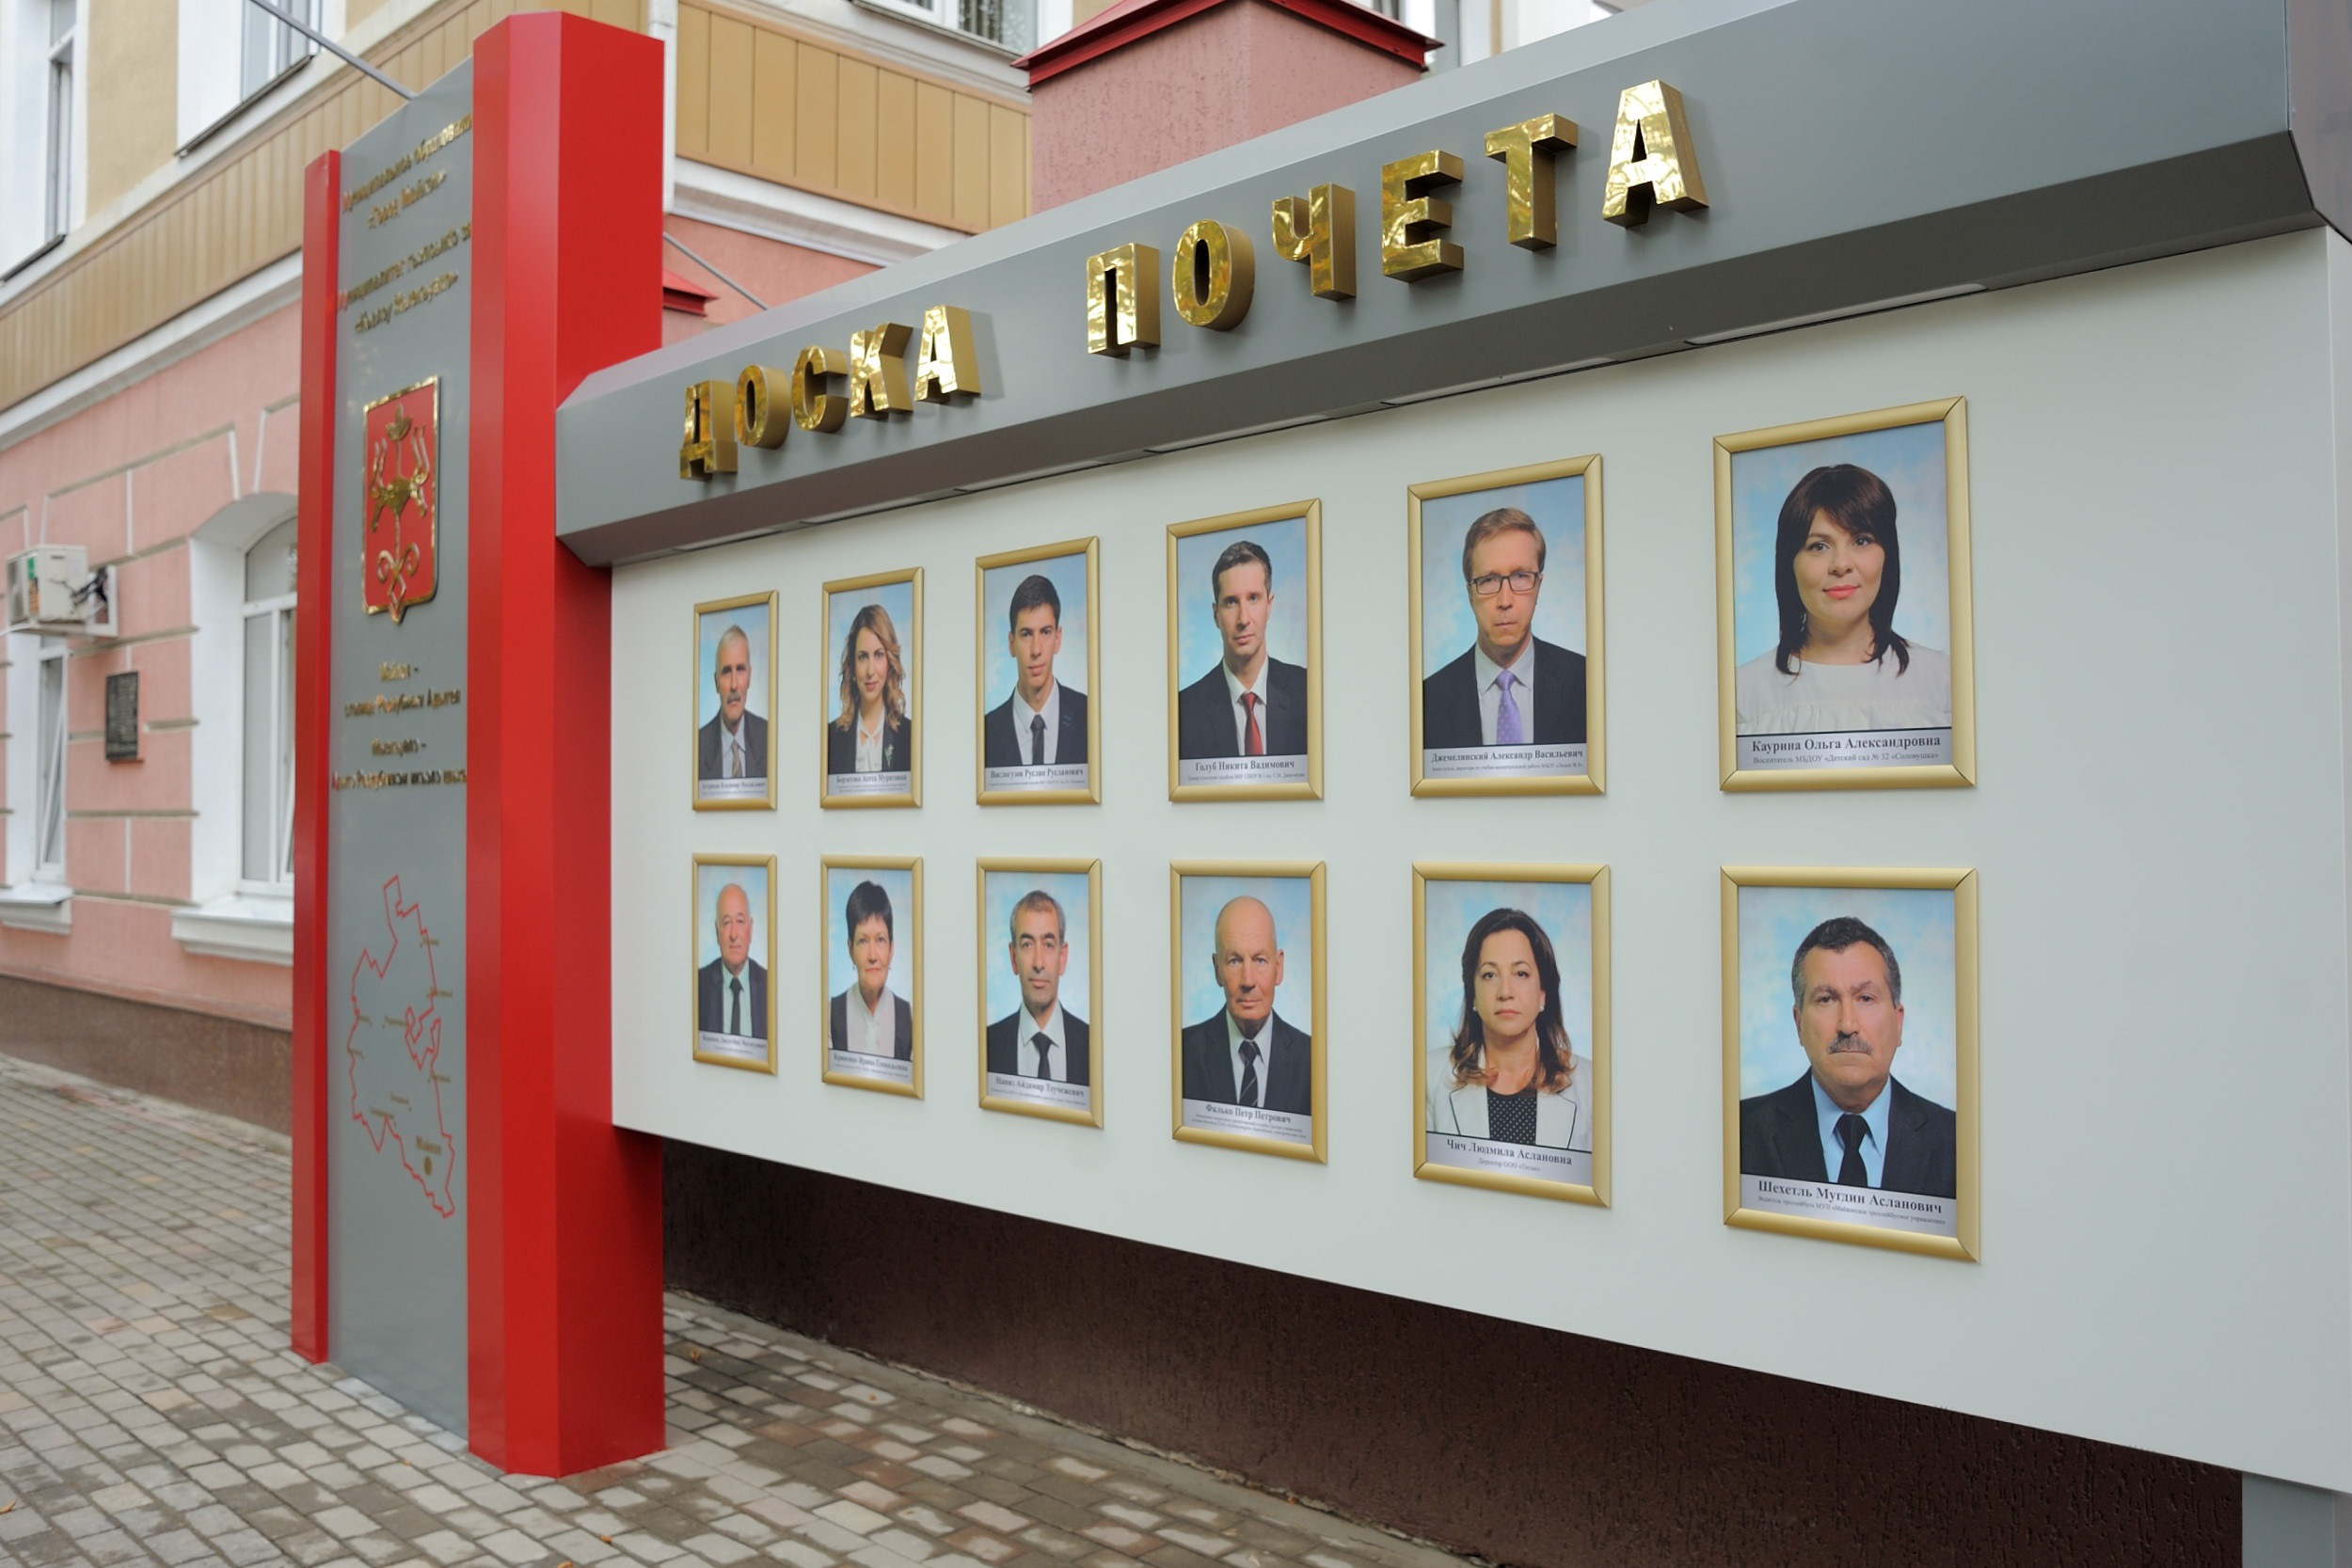
Почетный энергетик ТЭК России Петр Фалько работает в Адыгейских электросетях более 47 лет. Пришел на должность техника группы надежности и техники безопасности после окончания Новочеркасского политехнического института и службы в армии. С ноября 1998 года возглавляет оперативно-диспетчерскую службу Адыгейского филиала.
– Более преданного своей профессии и предприятию человека трудно найти. Адыгейские электрические сети – это единственное место работы Петра Петровича. Он ответственный руководитель, мудрый наставник и очень обязательный человек. Руководить одной из самых ответственных служб предприятия на протяжении многих лет – это трудовой подвиг, – сказал директор филиала Инвер Натхо.
В администрации Майкопа состоялась торжественная церемония вручения свидетельств о занесении на Доску почета города Майкоп. В мероприятии приняли участие глава города Андрей Гетманов, председатель Совета народных депутатов Азмет Джаримок, представители администрации и жители республиканской столицы.
Среди майкопчан, чьи портреты украсили городскую Доску почета, – представители рабочих профессий, спортсмены, работники культуры и образования, предприниматели, общественники, внесшие весомый вклад в развитие республиканской столицы. Объединяет этих людей любовь к своему делу, высокая ответственность и стремление добиться наилучших результатов в работе.
– Выражаю огромную признательность руководству компании и филиала за оказанное доверие представлять энергетическую отрасль среди заслуженных горожан. Для меня это большая ответственность. Благодарен судьбе, что столько лет работаю в высокопрофессиональном и дружном коллективе, в котором всегда есть поддержка и понимание коллег, – сказал Петр Фалько.

«Россети Кубань» (маркетинговый бренд ПАО «Кубаньэнерго») отвечает за транспорт электроэнергии по сетям 110 кВ и ниже на территории Краснодарского края и Республики Адыгея. Входит в группу «Россети». В составе энергосистемы 11 электросетевых филиалов (Краснодарские, Сочинские, Армавирские, Адыгейские, Тимашевские, Тихорецкие, Ленинградские, Славянские, Юго-Западные, Лабинские, Усть-Лабинские). Общая протяженность линий электропередачи достигает 90 тыс. км. Площадь обслуживаемой территории – 83,8 тыс. кв. км с населением более 5,5 млн человек. «Россети Кубань» – крупнейший налогоплательщик региона. Телефон горячей линии: 8-800-100-15-52 (звонок по России бесплатный).
Компания «Россети» является оператором одного из крупнейших электросетевых комплексов в мире. Управляет 2,35 млн км линий электропередачи, 507 тыс. подстанций трансформаторной мощностью более 792 ГВА. В 2018 году полезный отпуск электроэнергии потребителям составил 761,5 млрд кВт·ч. Численность персонала группы компаний «Россети» – 220 тыс. человек. Имущественный комплекс компании «Россети» включает 35 дочерних и зависимых обществ, в том числе 15 межрегиональных, и магистральную сетевую компанию. Контролирующим акционером является государство в лице Федерального агентства по управлению государственным имуществом РФ, владеющее 88,04 % долей в уставном капитале.

Контакты:
Дирекция по связям с общественностью ПАО «Кубаньэнерго»
Тел.: (861) 212-24-68; e-mail: sadymva@kuben.elektra.ru

